Základní škola Sedmikráska, o.p.s.
Bezručova 293, 756 61 Rožnov pod Radhoštěm
STAROVĚKÉ STAVITELSTVÍ

Autor: Mgr. Jana Valchářová
Vytvořeno: červen 2013
Název: VY_32_INOVACE_DE_07 Starověk_19
6. ročník

Vzdělávací oblast, tematický okruh, téma vzdělávacího materiálu:
Člověk a společnost, dějepis, dějiny starověku
Metodický list, anotace:
Prezentace a pracovní list pomocí několika aktivit (kvíz, doplnění k obrázků, otázky…)pomáhá žákům zopakovat znalosti o starověkém stavitelství, používaných materiálech a nejdůležitějších stavbách.
Projekt Sedmikráska
CZ.1.07/1.4.00/21.3812

- Ve větách najdete ukryty stavební materiály používané ve starověku:
- Starej se o sebe, Tondo!
- Kluci hlasitě pokřikovali na Katku, až jí bylo trapně.
- Není to vždy spravedlivé: Ondra ve škole dře, Vojtovi to jde samo.
- Polská menšina u nás uspořádala dny polské kultury.
- Ta pestrá kostkovaná látka by se mi hodila na ubrus.

- Ke starověkým civilizacím přiřaď materiály, které se tam používaly při stavění:
Mezopotámie
Egypt
Řecko
Řím

- Odpovězte na otázky:
Kde bylo běžné stavět domy s rovnou střechou a bez oken? Proč?

Co to je akvadukt? Nakresli ho. Kde se stavěly?

Kde se stavěly tzv. atriové domy?

Z kterého materiálu se dochovalo nejméně starověkých staveb? Proč?

- Ke slavným starověkým stavbám doplňte, která civilizace je vytvořila, kde přesně stály (stojí) a z jakého materiálu jsou vybudovány. Přiřaďte je ke správnému obrázku:
Pantheon

Chrám v Karnaku

Ištařina brána

Parthenón
- 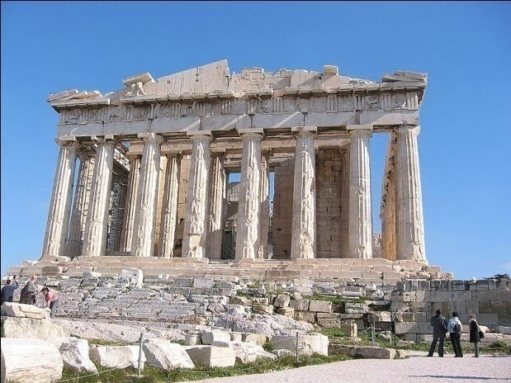 d) 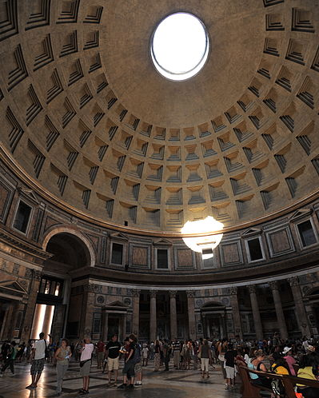
- 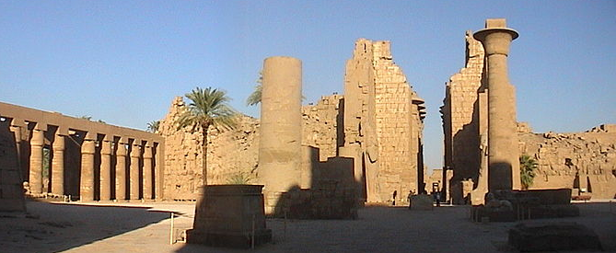
- 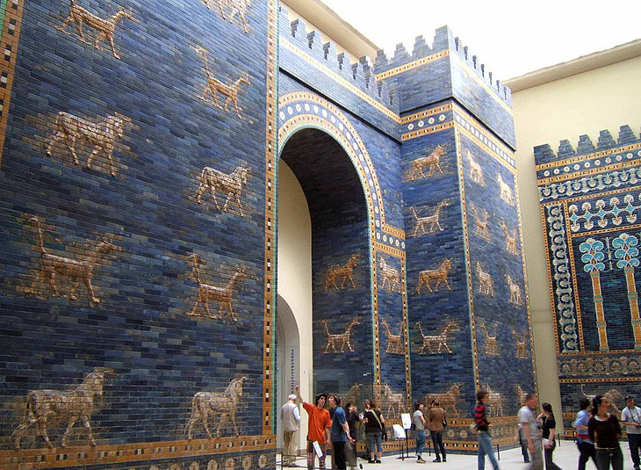

HARRIETA171. wikipedie [online]. [cit. 8.6..2013]. Dostupný na WWW: http://commons.wikimedia.org/wiki/File:2006_01_21_Ath%C3%A8nes_Parth%C3%A9non.JPG
EMILIO LABRADOR. wikipedie [online]. [cit. 8.6.2013]. Dostupný na WWW: http://commons.wikimedia.org/wiki/File:Pantheon,_Rome.jpg
AUTOR NEUVEDEN. wikipedie [online]. [cit. 8.6.2013]. Dostupný na WWW: http://cs.wikipedia.org/wiki/Soubor:Karnak_Amon_01.jpeg
RICTOR NORTON. wikipedie [online]. [cit. 8.6.2013]. Dostupný na WWW: http://commons.wikimedia.org/wiki/File:Ishtar_Gate_at_Berlin_Museum.jpg

